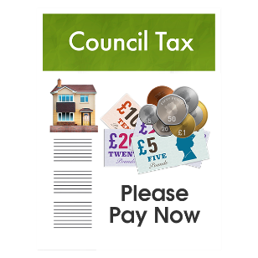 | Mae’r daflen ffeithiau hon yn ymwneud â:  Treth Gyngor
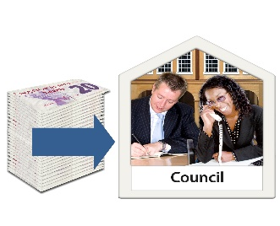 | Eich Cyngor sy’n penderfynu pa Dreth gyngor y mae’n rhaid i chi ei thalu.
 | Mae’r Cyngor yn casglu’r Dreth gyngor gennych chi.
 | Beth ydych yn ei wneud cyn i chi gysylltu â’r Ombwdsmon?
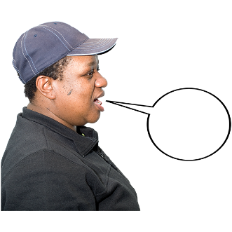 | Mae angen i chi ddweud wrth y Cyngor os:
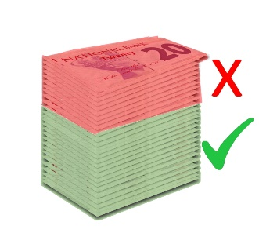 | - yw wedi gofyn am yr arian anghywir.
 | - nad chi yw’r person sy’n talu’r dreth Gyngor.
Beth gall yr Ombwdsmon ei wneud?
Gallwn wneud rhywbeth os:
 | - nad yw’r Cyngor wedi dweud wrthych faint sydd angen i chi ei dalu.
 | - nad yw’r Cyngor wedi dweud wrthych beth i’w wneud os ydych yn credu eich bod yn talu gormod.
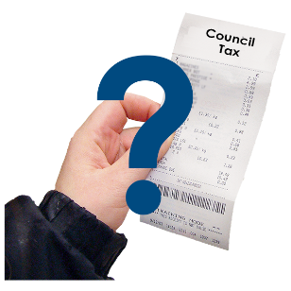 | - yw’r Cyngor yn ei chael yn anghywir pan fyddwch chi’n talu.

Beth na all yr Ombwdsmon ei wneud?
Ni allwn:
 | - penderfynu faint yw gwerth eich tŷ.
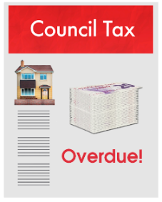 | - newid eich bil.
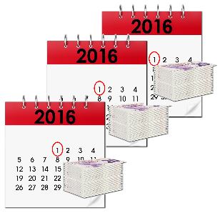 | - dweud wrth y Cyngor sut i wneud i chi dalu eich bil.
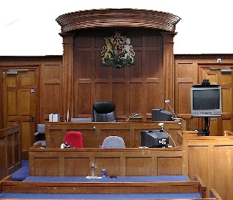 | - edrych ar eich cwyn os gallwch fynd i apêl.
 | Pethau i’w hystyried
 | Os ydych yn meddwl eich bod yn talu gormod, mae rhaid i chi ddweud wrth y Cyngor.
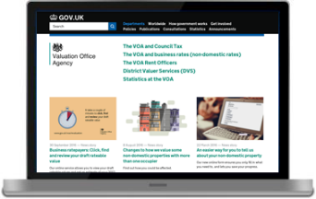 | Mae angen i chi gysylltu â’r swyddfa brisio.  www.voa.gov.uk
Os nad ydych chi a’r Cyngor yn cytuno, gallwch ofyn i’r Tribiwnlys Prisio Cymru benderfynu.
https://www.valuationtribunal.wales/cy/cartref.html
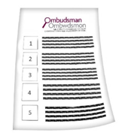 | Gall yr Ombwdsmon ddweud wrth y Cyngor neu’r Gymdeithas tai am yr hyn yr ydym yn credu y dylai ei wneud os yr ydym yn credu ei fod wedi gwneud rhywbeth o’i le.
 | Os ydych yn dal yn ansicr os gall yr Ombwdsmon helpu, cysylltwch â ni.
 | Sut i gysylltu â’r Ombwdsmon
 | 0300 790 0203
holwch@ombwdsmon.cymru
www.ombwdsmon.cymru
 | @OmbudsmanWales
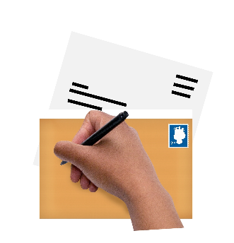 | Ombwdsmon Gwasanaethau Cyhoeddus Cymru  1 Ffordd yr Hen Gae  Pencoed  CF35 5LJ
 | Paratowyd y daflen hawdd ei ddarllen hon gan Barod CIC gan ddenfyddio Photosymbols.

